Краткая инструкция к занятию
Тема занятия: Брошь из георгиевской ленты.
Творческое объединение: «Пепакура»
Класс: 1 класс
Добрый день, дорогие ребята! Как вы знаете, на протяжении многих лет мы встречаем 9 Мая с георгиевской лентой на груди, так как она является символом Дня Победы в России! Принято считать, что оранжевые полосы означают пламя, а черные - дым. Поэтому, на сегодняшнем занятии мы изготовим брошь из георгиевской ленты.
Но для начала давайте вспомним технику безопасности и заглянем сюда, выбрав правила безопасности с ножницами и клеем https://chuvikova-mariya.rostov-obr.ru/item/384839#/. Теперь можно приступать к работе!
Для изготовления броши вам понадобятся:
- цветная бумага черного и оранжевого цвета;
- клей;
- ножницы;
- карандаш.
Итак, приступаем!
1. Берем цветную бумагу черного цвета и вырезаем полоску длиной 20 см., шириной 3 см.
2. Берем оранжевую бумагу, отмеряем 6 полосок шириной 5 мм., длина полосок равна 25 см.
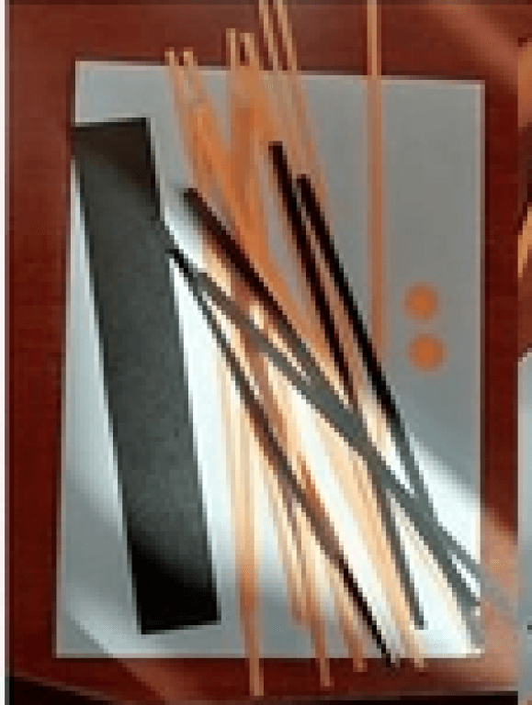
3. Вырезаем аккуратно оранжевые полоски.
4. Берем клей, аккуратно смазываем оранжевую полоску клеем.
5. Берем черную полоску, и посередине приклеиваем оранжевую полоску, затем сделав отступ от оранжевой полоски приклеиваем последующие 2 оранжевые полоски. Теперь также проклеиваем и обратную сторону ленты.
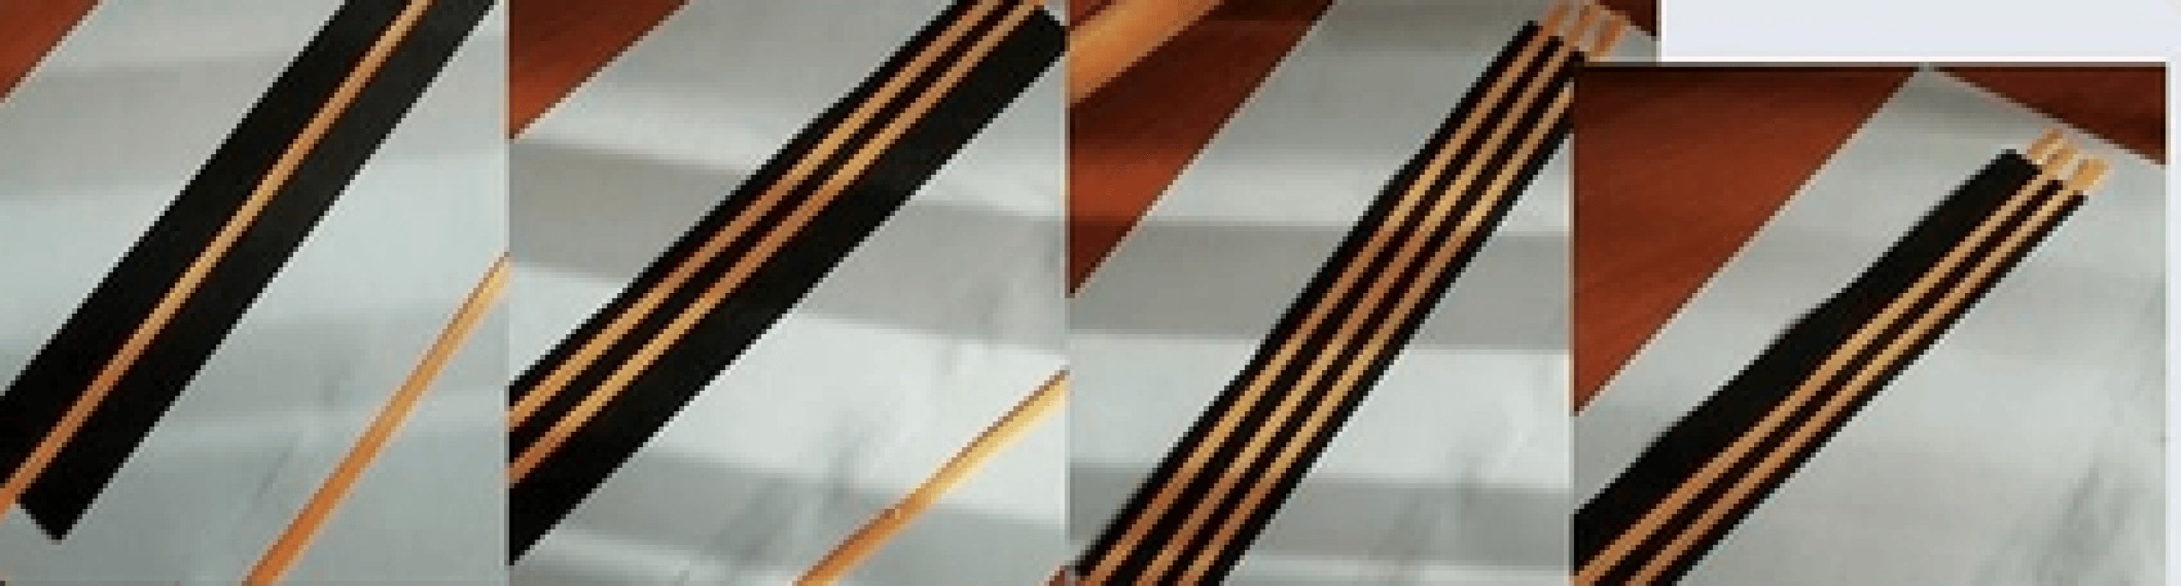
6. Пока георгиевская лента высыхает, мы нарезаем полоски шириной 5 мм. длиной 4 см. черного и оранжевого цвета (для формирования цветка). Также вырезаем маленький оранжевый кружок (можно взять монетку 50 коп. для шаблона).
7. Теперь полоски черного и оранжевого цвета склеиваем, формируя лепесток (смотри картинку ниже).
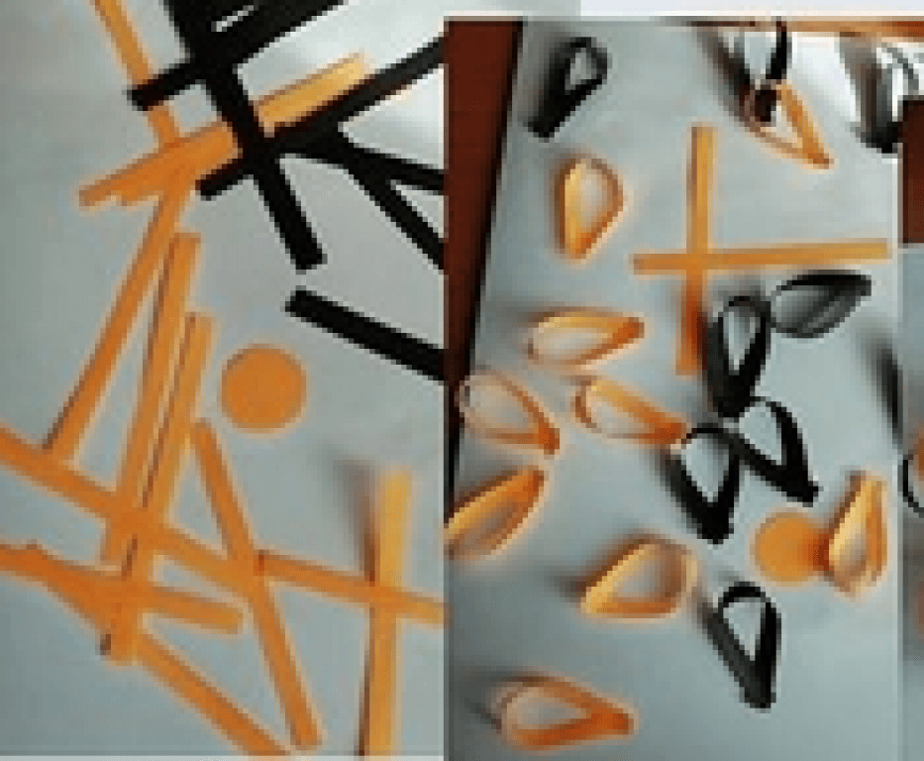
8. Затем эти лепестки приклеиваем на кружок, формируя цветок.
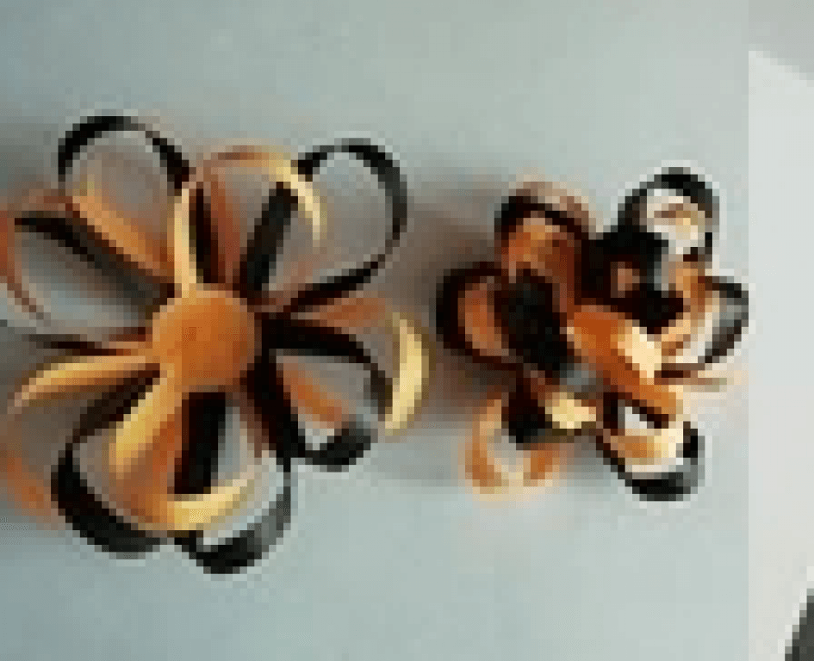
9. Георгиевскую ленту необходимо сложить пополам (линию сгиба с внутренней стороны смазать клеем), затем смазать нижнюю часть кружка и приклеить к ленте!
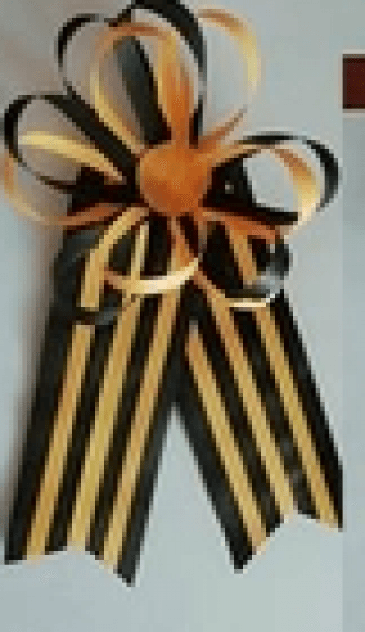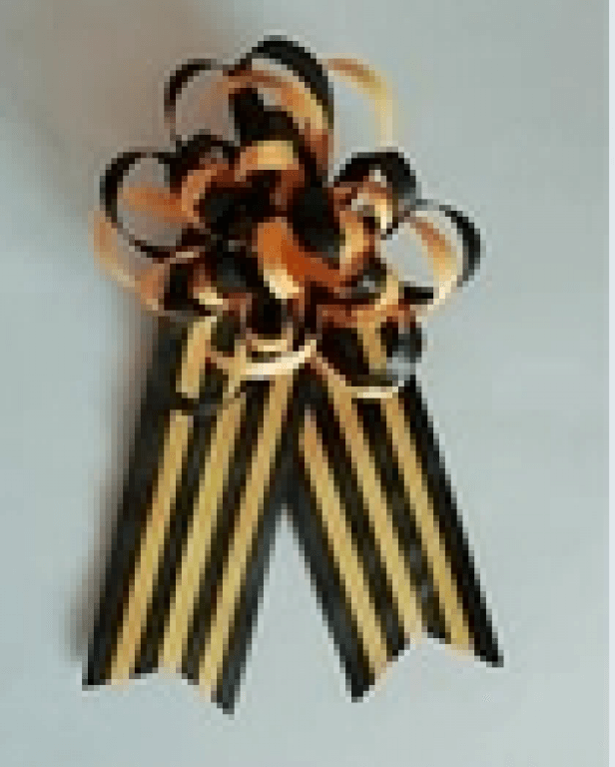
Вот наша брошь из георгиевской ленты готова!
Чтобы она крепилась к одежде, попросите родителей приклеить маленькую булавочку с обратной стороны ленты!
Жду с нетерпением ваших хвастиков на WhatsApp или эл.почту mariya_chuvikova@mail.ru
Встретимся через неделю!

